


GOBIERNO REGIONAL CUSCO
GERENCIA REGIONAL EDUCACIÓN CUSCO
Unidad de Gestión Educativa Local Acomayo

PROYECTO DE TALABARTERIA 2026

"ARTE Y CUERO HURTADINO"

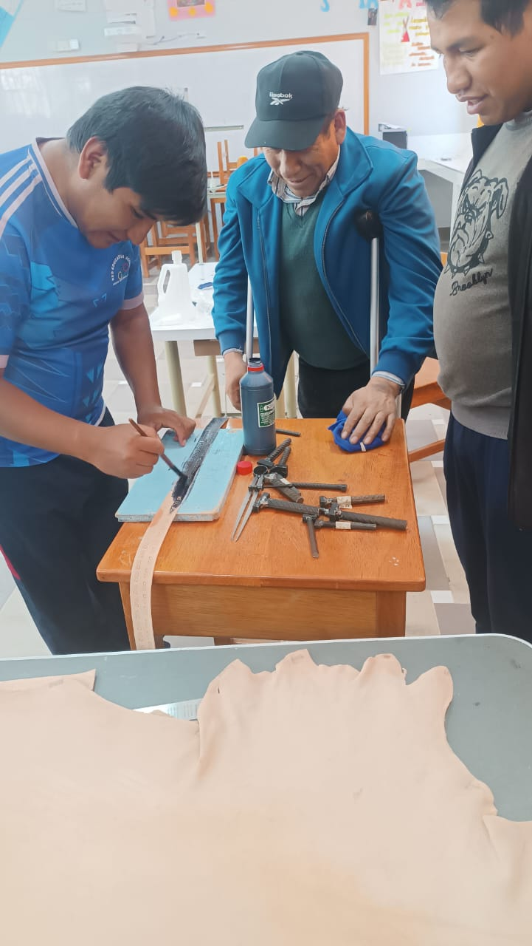

ACOPIA-2026

PROYECTO DE EMPRENDIMIENTO: "ARTE Y CUERO HURTADINO"

I. FINALIDAD DEL PROYECTO
El presente proyecto tiene como finalidad desarrollar competencias emprendedoras y habilidades técnicas en los estudiantes de la I.E. Miguel Ángel Hurtado Delgado mediante el oficio de la talabartería. Se busca revalorizar el trabajo artesanal con cuero, transformando materia prima en productos funcionales de alta calidad, promoviendo así la autonomía económica de los estudiantes y el fortalecimiento de la identidad cultural local.

II. OBJETIVO
Establecer un taller de emprendimiento escolar dedicado al diseño, confección y comercialización de artículos de cuero (bolsos, carteras y monederos), aplicando técnicas de talabartería tradicional y moderna para fomentar el espíritu empresarial en la comunidad educativa.

III. OBJETIVOS ESPECÍFICOS
- Capacitar a los estudiantes en el uso de herramientas, tipos de cuero y técnicas de costura manual y a máquina.
- Diseñar modelos exclusivos que combinen la durabilidad del cuero con estéticas contemporáneas y elementos representativos de la zona.
- Implementar una gestión básica de costos y marketing para la venta de los productos en ferias locales y entornos digitales.
- Fomentar el trabajo colaborativo y la responsabilidad en los procesos de producción.

IV. EJECUCIÓN DEL PROYECTO

4.1. Elaboración de Bolsos a base de cueros
Los bolsos serán de tipo tote o morrales, enfocados en la resistencia.
- Proceso: Selección de cueros de calibre medio (vaqueta o napa), trazado de moldes de gran tamaño, corte con cuchillas de alta precisión, desbastado de bordes, pegado de refuerzos y costura reforzada.
- Acabado: Colocación de asas de cuero, remaches de bronce y forros internos de tela resistente.

4.2. Elaboración de Carteras
Enfoque en diseño estético y funcionalidad diaria.
- Proceso: Uso de cueros con acabados finos, diseño de compartimentos internos, pegado de cremalleras y cierre magnético. Se emplearán técnicas de repujado o grabado láser con el logo de la institución o motivos regionales.
- Acabado: Aplicación de tintes, cremas de protección y abrillantado final.

4.3. Elaboración de monederos
Productos de rotación rápida y menor costo para asegurar flujo de caja.
- Proceso: Aprovechamiento de retales (sobrantes) de los proyectos mayores. Diseño de piezas pequeñas con broches de presión o cierres simples.
- Acabado: Costura perimetral decorativa y personalización mediante iniciales.

V. FINANCIAMIENTO
El proyecto se financiará a través de las siguientes fuentes:
- Aporte Institucional: Uso de las instalaciones de la I.E. y herramientas básicas existentes financiados por el ONG Chico Latino.
- Autogestión: Actividades de recaudación para la compra de la primera partida de cuero y pegamentos
- Inversión Retornable: Los ingresos por las primeras ventas se reinvertirán en un 70% para materia prima y un 30% para un fondo de incentivo estudiantil.

VI. CRONOGRAMA DE ACTIVIDADES
Nº | ACTIVIDADES | MARZO-MAYO  (SEMANAS) |  |  |  |  |  | PRESUPUESTO
Nº | ACTIVIDADES | 1 | 2 | 3 | 4 | 5 | 6
1 | Planificación y diseño de catálogos | X
2 | Adquisición de materiales y herramientas |  | X
3 | Taller de capacitación técnica (Corte y Costura) |  |  | X
4 | Producción de Monederos y Carteras |  |  |  | X
5 | Producción de Bolsos de cuero |  |  |  |  | X
6 | Feria de Emprendimiento y Ventas |  |  |  |  |  | X

VII. EVALUACIÓN DEL PROYECTO
La evaluación se realizará de forma trimestral bajo tres criterios:
- Criterio Técnico: Calidad de los acabados, resistencia de las costuras y simetría en el diseño.
- Criterio Económico: Análisis de la rentabilidad (Ingresos vs. Egresos) y control de inventarios.
- Criterio Educativo: Nivel de participación de los estudiantes y adquisición de competencias de la competencia "Gestiona proyectos de emprendimiento económico o social".

